**Soru 1:**

* CMOS entegresi için, 0-5V arasında DC analiz gerçekleştirilmesi için aşağıdaki kod yazılmış ve benzetim sonuçlarına ulaşılmıştır.

|  |
| --- |
| *1.Bölüm  .MODEL MOSN NMOS LEVEL=2 LD=0.15U TOX=200.0E-10  + NSUB=5.36726E+15 VTO=0.743469 KP=8.00059E-05 GAMMA=0.543  + PHI=0.6 U0=655.881 UEXP=0.157282 UCRIT=31443.8  + DELTA=2.39824 VMAX=55260.9 XJ=0.25U LAMBDA=0.0367072  + NFS=1E+12 NEFF=1.001 NSS=1E+11 TPG=1.0 RSH=70.00  + CGDO=4.3E-10 CGSO=4.3E-10 CJ=0.0003 MJ=0.6585  + CJSW=8.0E-10 MJSW=0.2402 PB=0.58  .MODEL MOSP PMOS LEVEL=2 LD=0.15U TOX=200.0E-10  + NSUB=4.3318E+15 VTO=-0.738861 KP=2.70E-05 GAMMA=0.58  + PHI=0.6 U0=261.977 UEXP=0.323932 UCRIT=65719.8  + DELTA=1.79192 VMAX=25694 XJ=0.25U LAMBDA=0.0612279  + NFS=1E+12 NEFF=1.001 NSS=1E+11 TPG=-1.0 RSH=120.6  + CGDO=4.3E-10 CGSO=4.3E-10 CJ=0.0005 MJ=0.5052  + CJSW=1.349E-10 MJSW=0.2417 PB=0.64  VDD 3 0 5  VIN 1 0 5  M1 2 1 0 0 MOSN W=1.8u L=1.2u NRS=0.333 NRD=0.333  + AD=6.5p PD=9.0u AS=6.5p PS=9.0u  M2 2 1 3 3 MOSP W=5.4u L=1.2u NRS=0.333 NRD=0.333  + AD=6.5p PD=9.0u AS=6.5p PS=9.0u  .CONTROL  DC VIN 0 5 0.1 VDD 0 5 1  PLOT -VDD#BRANCH*V(3) vs V(1)  .ENDC  .END |

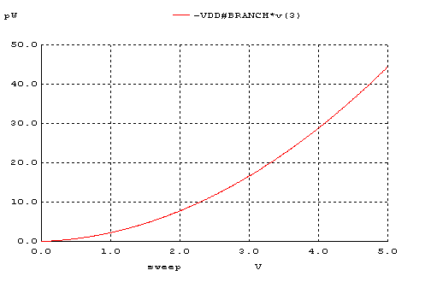

Benzetim sonucundan da görüldüğü gibi devre en yüksek gücü, en yüksek VDD değeri uygulandığı zaman tüketmektedir. Bu tüketimde, VDD voltajına bağlı olarak, küpsel biçimde artış göstermektedir.

* CL = 0.1pF, Per = 200ns, VDD = 5V için geçici durum analizi incelenmiş ve aşağıdaki grafiğe ulaşılmıştır.

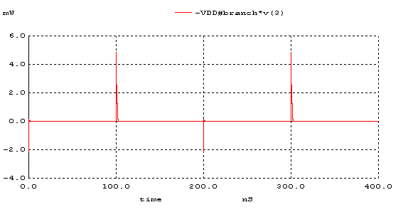

Devre, en çok güç tüketimini, low to high transition sırasında gerçekleştirmektedir. Devrede, anahtarlama süresinde ortalama 15.1μW’lık güç harcanır. Analiz süresinin uzunluğuna bağlı olarak ortalama güç tüketimi benzetim sonuçlarında değişecektir.

* CL = 0.1pF, Per = 100ns, VDD = 5V için geçici durum analizi incelenmiş ve aşağıdaki grafiğe ulaşılmıştır.

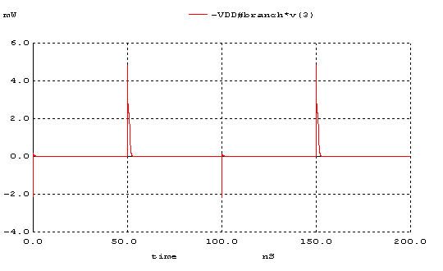

Ortalama güç tüketimi 30.14μW’tır.

* CL = 0.2pF, Per = 200ns, VDD = 5V için geçici durum analizi incelenmiş ve aşağıdaki grafiğe ulaşılmıştır.

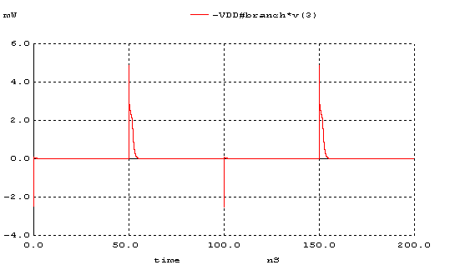

Ortalama güç tüketimi 55.04μW’tır.

* CL = 0.2pF, Per = 100ns, VDD = 5V için geçici durum analizi incelenmiş ve aşağıdaki grafiğe ulaşılmıştır.

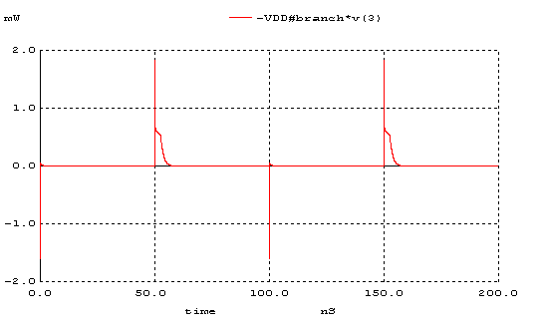

Ortalama güç tüketimi 20μW’tır.

**Soru 2:**

* Çalışmanın bu kısmı için, aşağıdaki kod parçası yazılmış ve istenilen benzetim sonuçlarına ulaşılmıştır.

|  |
| --- |
| *2.Bölüm  .MODEL MOSN NMOS LEVEL=2 LD=0.15U TOX=200.0E-10  + NSUB=5.36726E+15 VTO=0.743469 KP=8.00059E-05 GAMMA=0.543  + PHI=0.6 U0=655.881 UEXP=0.157282 UCRIT=31443.8  + DELTA=2.39824 VMAX=55260.9 XJ=0.25U LAMBDA=0.0367072  + NFS=1E+12 NEFF=1.001 NSS=1E+11 TPG=1.0 RSH=70.00  + CGDO=4.3E-10 CGSO=4.3E-10 CJ=0.0003 MJ=0.6585  + CJSW=8.0E-10 MJSW=0.2402 PB=0.58  .MODEL MOSP PMOS LEVEL=2 LD=0.15U TOX=200.0E-10  + NSUB=4.3318E+15 VTO=-0.738861 KP=2.70E-05 GAMMA=0.58  + PHI=0.6 U0=261.977 UEXP=0.323932 UCRIT=65719.8  + DELTA=1.79192 VMAX=25694 XJ=0.25U LAMBDA=0.0612279  + NFS=1E+12 NEFF=1.001 NSS=1E+11 TPG=-1.0 RSH=120.6  + CGDO=4.3E-10 CGSO=4.3E-10 CJ=0.0005 MJ=0.5052  + CJSW=1.349E-10 MJSW=0.2417 PB=0.64  vdd 3 0 1  cl 2 0 0.1p  Vin 1 0 pulse (0 5 0 1n 1n 50n 100n)  M1 2 1 0 0 MOSN W=1.8u L=1.2u NRS=0.333 NRD=0.333  + AD=6.5p PD=9.0u AS=6.5p PS=9.0u  M2 2 1 3 3 MOSP W=5.4u L=1.2u NRS=0.333 NRD=0.333  + AD=6.5p PD=9.0u AS=6.5p PS=9.0u  .control  tran 0.1ns 400ns  plot -vdd#branch*v(3)  .endc  .end |

* CL = 0.1pF, Per = 100ns, VDD = 1V için geçici durum analizi incelenmiş ve aşağıdaki grafiğe ulaşılmıştır.

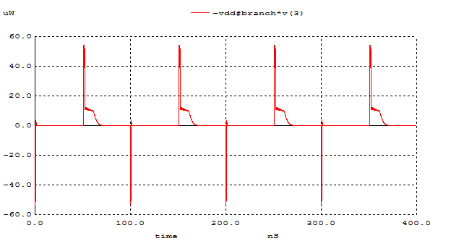

* CL = 0.1pF, Per = 100ns, VDD = 1.5V için geçici durum analizi incelenmiş ve aşağıdaki grafiğe ulaşılmıştır.

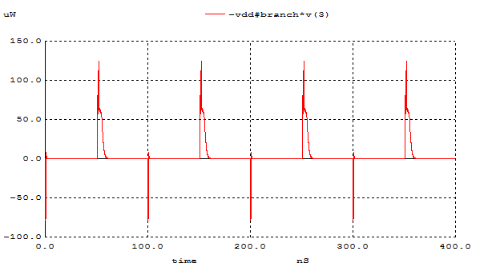

* CL = 0.1pF, Per = 100ns, VDD = 2V için geçici durum analizi incelenmiş ve aşağıdaki grafiğe ulaşılmıştır.

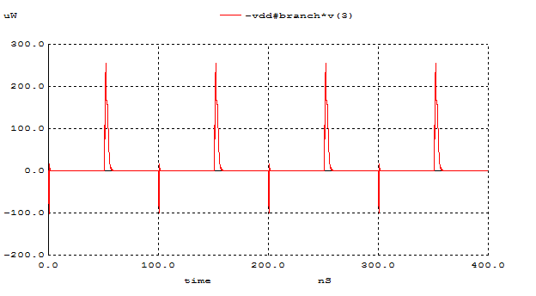

* CL = 0.1pF, Per = 100ns, VDD = 2.5V için geçici durum analizi incelenmiş ve aşağıdaki grafiğe ulaşılmıştır.

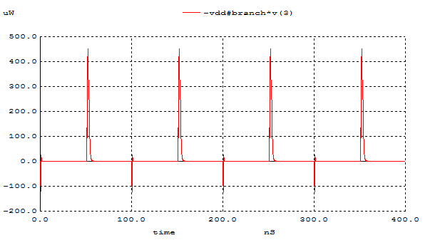

* CL = 0.1pF, Per = 100ns, VDD = 3V için geçici durum analizi incelenmiş ve aşağıdaki grafiğe ulaşılmıştır.

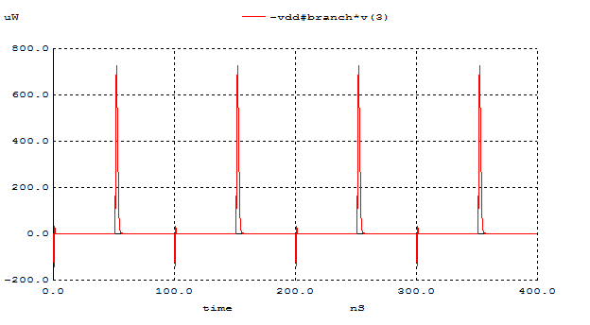

* CL = 0.1pF, Per = 100ns, VDD = 4V için geçici durum analizi incelenmiş ve aşağıdaki grafiğe ulaşılmıştır.

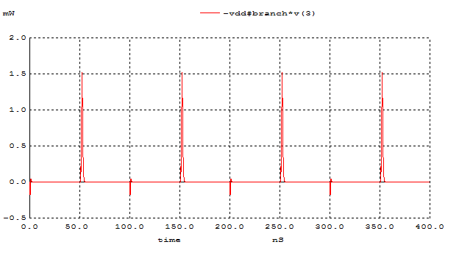

* CL = 0.1pF, Per = 100ns, VDD = 5V için geçici durum analizi incelenmiş ve aşağıdaki grafiğe ulaşılmıştır.

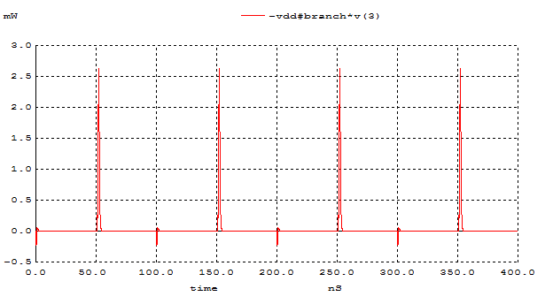

|  |  |  |  |
| --- | --- | --- | --- |
| Vdd | **Pav** | **tp** | **PDP** |
| 1V | 1.354μW | 3540ps | 4.79fJ |
| 1.5V | 2.91μW | 1862ps | 5.4fJ |
| 2V | 5.05μW | 1339ps | 6.762fJ |
| 2.5V | 7.78μW | 1020ps | 7.93fJ |
| 3V | 11.1μW | 860ps | 9.55fJ |
| 4V | 19.5μW | 835ps | 16.3fj |
| 5V | 30.14μW | 764ps | 23fJ |

Kısa kanallı mosfetlerde transistörlerin dirençleri azalacağından tp yeni gecikme de azalır. Ayrıca ortalama güç değerleri sabit kalacağından PDP bu durumda azalırdı.